Mittwoch
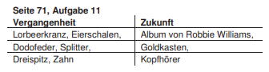
S. 71/15
Wo spielt die Geschichte? Kleinwiesenau (Wohnort von Tante und Onkel)
Wer spielt mit? Tante Sophie, Onkel Ernst, Ich (also der Erzähler), Mutter
Wann spielt die Geschichte? Wird nicht beantwortet
Was geschieht? Erzähler besucht seine Verwandten, Onkel Ernst erzählt ihm von einer Zeitmaschine, glaubt aber nicht, dass sie funktioniert. Der Erzähler probiert sie aus und reist in die Zeit der Dinosaurier und muss dort vor einem Allosaurus fliehen. Als er wieder im Keller bei seinen Verwandten ankommt, steht seine Tante vor ihm. Sie reden über sein Erlebnis und sie zeigt ihm ein Zimmer, in dem sie alle Dinge aufhebt, die sie auf ihren Zeitreisen gesammelt hat. Am Ende erfährt der Erzähler, dass er mit der Zeitmaschine auch in die Zukunft reisen kann.

